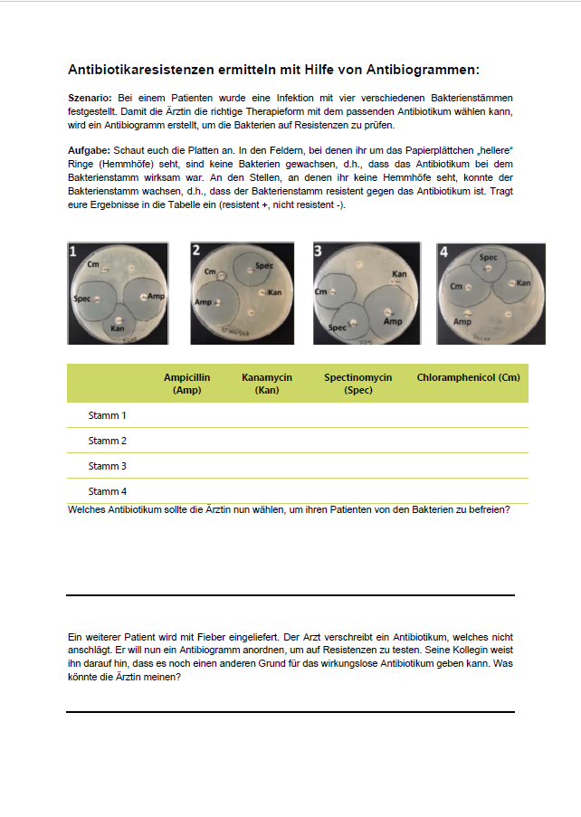Arbeitsmaterial

**Verlaufsplan der konzipierten Unterrichtsstunden zum Thema „Viren“**

|  |  |
| --- | --- |
| **Phase** | Lehrinhalte und Lehrer*in-Schüler*in-Interaktion |
| **Einstieg**  **Wiederholung** | Begrüßung + die Inhalte der vorangegangenen Stunde werden kurz wiederholt.  Wurde die Reserve der Bakterienstunde als Hausaufgabe aufgegeben wird diese gemeinsam im Plenum besprochen.  Die Lehrperson leitet anschließend auf das Thema „Viren“ über, indem Fragen auf der PowerPoint Präsentation präsentiert werden. Die Schüler*innen nennen hierzu ihr Vorwissen. |
| **Erarbeitungsphase I** | Die Schüler*innen wenden ihr Vorwissen auf interaktive Aufgaben in der PowerPoint Präsentation an. Sie beschreiben den Aufbau und Vermehrungszyklus von Viren und nennen Möglichkeiten zur Behandlung und Vorbeugung von viralen Infektionen. |
| **Erarbeitungsphase II** | Die Schüler*innen benennen Eigenschaften des HI-Virus, die schon aus dem Vorwissen bekannt sind. Anschließend Recherchieren die Schüler*innen |
| **Teilsicherung** | Die Schüler*innen präsentieren ihre Ergebnisse der Recherche zum HI-Virus. Die Ergebnisse werden in der PowerPoint Präsentation gesammelt. |
| **Erarbeitungsphase III** | Die Schüler*innen führen das Experiment zum Virusnachweis mittels ELISA-Testverfahren in Gruppen durch. Zuvor beurteilen die Schüler*innen die Patientenszenarien auf das Infektionsrisiko mit HIV. |
| **Sicherung** | Die Schüler*innen präsentieren ihre Vermutungen und Ergebnisse für die simulierten Patienten.  Die Ergebnisse werden in einer Tabelle in der PowerPoint Präsentation notiert. |

**Arbeitsblätter für die Doppelstunde „Viren**

Ein Bild, das Text enthält.

Ein Bild, das Text enthält.

**Verlaufsplan der konzipierten Unterrichtsstunden zum Thema „Herzkreislauf“**

|  |  |
| --- | --- |
| **Phase** | Lehrinhalte und Lehrer*in-Schüler*in-Interaktion |
| **Einstieg** | Die Inhalte der beiden vorangegangenen werden gemeinsam wiederholt. Die beiden nächsten Inhaltsfelder werden vorgestellt. Die Schüler*innen nennen die ihnen bekannten Blutzellen und deren Funktionen. |
| **Erarbeitungsphase I** | Die Schüler*innen erarbeiten in Partnerarbeit die Bestandteile des Blutes und die Funktion der einzelnen Blutzellen.  Die Schüler*innen arbeiten dafür auf einer externen Lernplattform des *teutolab*-biotechnologie (https://teutolabbiotechnologie-online.de/blut-und-blutkreislauf-2/) |
| **Teilsicherung** | Die Inhalte des Online-Lernmaterials werden gemeinsam besprochen. Die Ergebnisse werden in der PowerPoint Präsentation präsentiert. |
| **Erarbeitungsphase II** | Auf Basis der vorangegangenen Theorie untersuchen die Schüler*innen eigenständig ein Schweineherz.  Die Schüler*innen erhalten hierfür Arbeitsaufträge auf einem Arbeitsblatt. |
| **Sicherung** | Die Ergebnisse werden gemeinsam im Plenum besprochen. |

**Arbeitsblätter für die Doppelstunde „Herzkreislauf**

Ein Bild, das Tisch enthält.

Ein Bild, das Text enthält.

**Verlaufsplan der konzipierten Unterrichtsstunden zum Thema „Blut“**

|  |  |
| --- | --- |
| **Phase** | Lehrinhalte und Lehrer*in-Schüler*in-Interaktion |
| **Einstieg**  **Wiederholung** | Begrüßung + Die Schüler*innen wiederholen die in der letzten Doppelstunde erlernten Funktionen der Blutzelltypen. |
| **Erarbeitungsphase I** | Die verschiedenen Formen der weißen Blutzelltypen werden gemeinsam mit den Schüler*innen besprochen.  Die relevanten Inhalte werden von der Lehrperson in einer PowerPoint Präsentation dargestellt. |
| **Erarbeitungsphase II** | Die Schüler*innen erarbeiten die theoretischen Hintergründe zu Blutgruppen und Blutgruppenbestimmung.  Dafür nutzen die Schüler*innen ein interaktives Lernangebot des *teutolab*-biotechnologie. |
| **Teilsicherung** | Die Erkenntnisse aus dem Online-Lernmaterial werden gemeinsam im Plenum besprochen. |
| **Erarbeitungsphase III** | Die Schüler*innen erarbeiten gemeinsam mit der Lehrperson die theoretischen Hintergründe der Blutgruppenbestimmung, welche die Schüler*innen im nächsten Schritt selbstständig durchführen sollen. |
| **Erarbeitungsphase IV** | Den Schüler*innen werden verschiedene Szenarien vorgestellt, die sie mit Hilfe einer simulierten Blutgruppenbestimmung bearbeiten sollen. |
| **Sicherung** | Die Ergebnisse der Blutgruppenbestimmung und deren Bedeutung für die verschiedenen Szenarien werden im Plenum besprochen. |

Ein Bild, das Text enthält.
**Arbeitsblatt für die Doppelstunde „Blut“**